# Ejercicios Java 1 .

## Ejercicio 1: ejecutar un HolaMundo en java para comprobar el correcto funcionamiento del IDE y JDK .

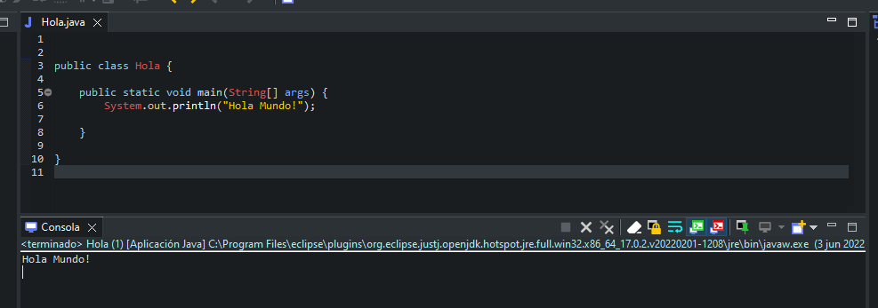

Ilustración 1 Hola Mundo!!!!

## Ejercicio 2: Dado el radio, (15), calcular el área del círculo y la longitud de la circunferencia.

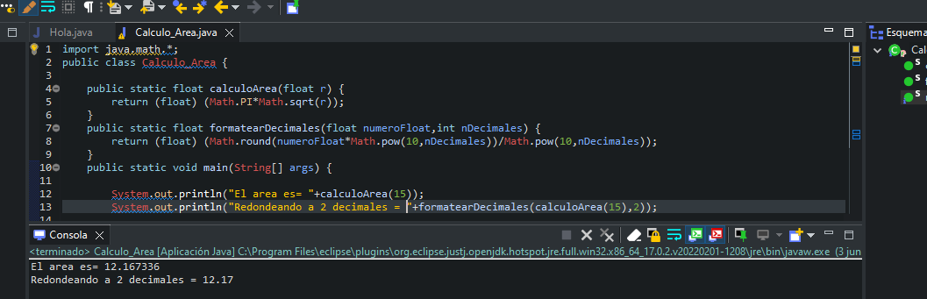

Ilustración 2 Calcular el área de un Circulo

## Ejercicio 3:

### Crear un método que reciba un nombre y salude a dicha persona.

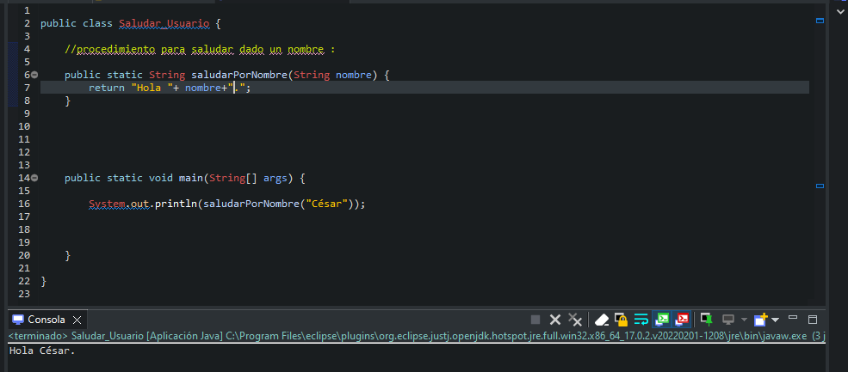

Ilustración 3 Saludar a César

### Crear un método con un mensaje de error (“usuario no encontrado”).

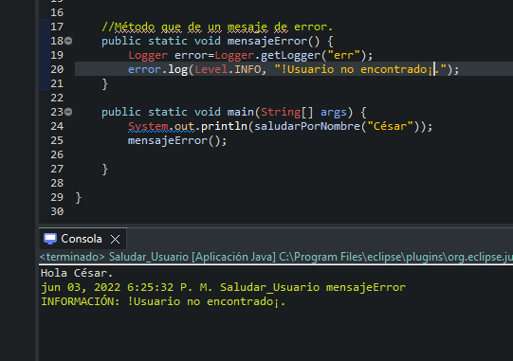

### Crear un procedimiento que reciba en nombre de una persona y verifique si es un usuario valido o no (crear con una constante un usuario valido ficticio).

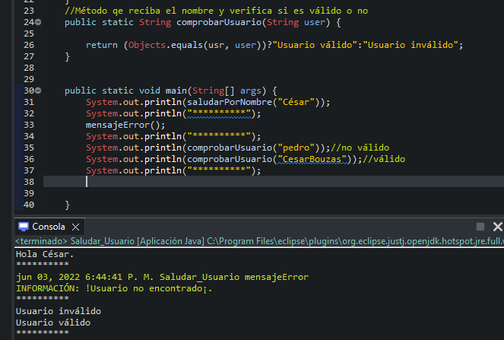

### Hacer pruebas introduciendo distintos nombres de usuarios (podéis ajustarlo más introduciendo nombre y password, por ejemplo).

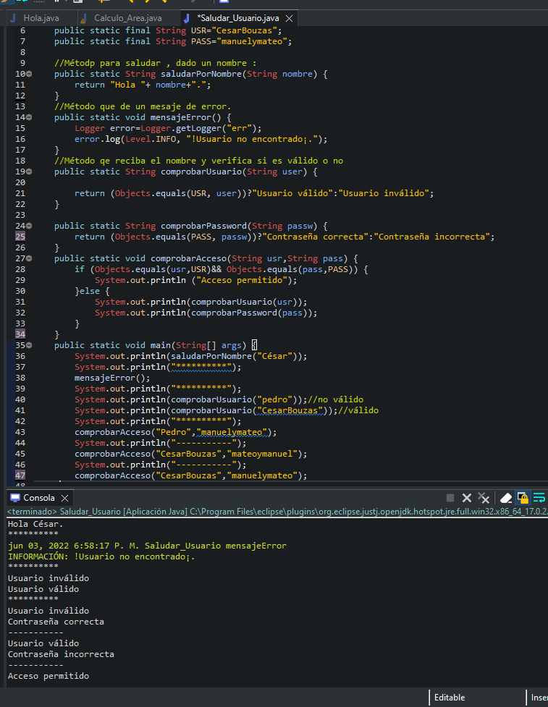

## Ejercicio 4: Ejercicio para que creen ejemplos sin estructuras de control

### Suma los 5 primeros números.

System.out.println(1+2+3+4+5);

### Suma los 20 primeros números pares.

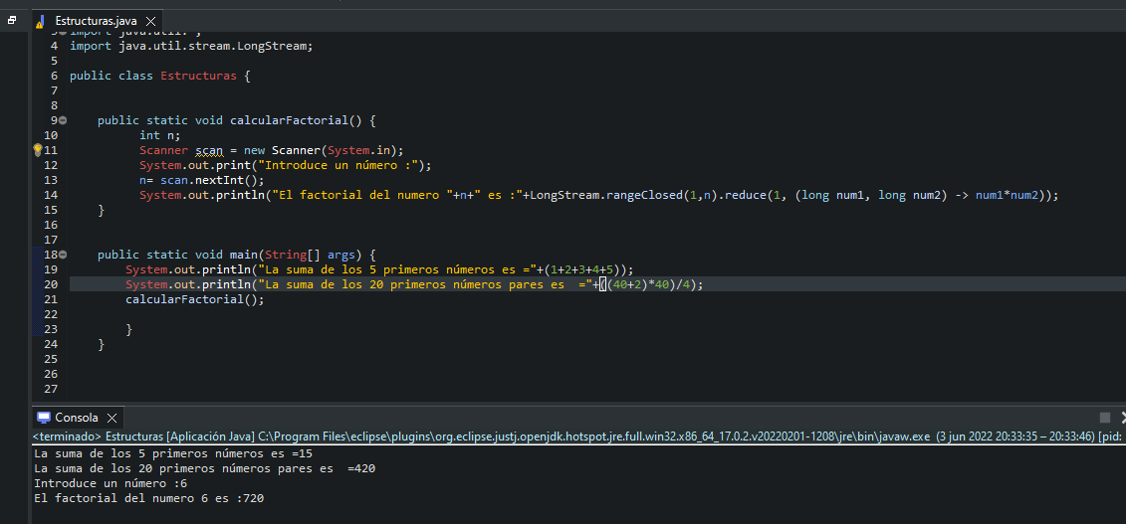

### Calcula el factorial del número que introduzcas.

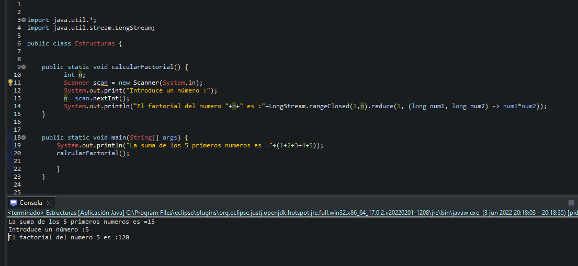

### Hacer lo mismo usando estructuras de control.

Ejercicio 5: Crear ejercicios de ejemplo para usar las estructuras de control (sentencias if) • • • Comprobar si un número es positivo o negativo Comprobar si un número es múltiplo de otro Comprobar que un número es menor a otro

Ejercicio 6: Crear ejercicios de ejemplo para usar las estructuras de control (sentencia switch case) • Comprobar cuál es la estación del año (se pueden hacer por meses… Enero, Febrero,Marzo es INVIERNO, por ejemplo) • Comprobar si es de mañana tarde o noche Ejercicio 7: estructuras de control • • • Mostrar los primeros 15 números naturales Sumar los primeros 100 números naturales Buscar la posición de un elemento concreto en un array Ejercicio 8: estructuras de control • Realizar un bucle mientras una variable incrementa su valor hasta un tope (usar while)

Ejercicio 9: • Realizar un bucle mientras una variable incrementa su valor hasta un tope (usar do while)

Ejercicio 10: • Sacar 10 bolas de color aleatoriamente(azul, rojas y verdes) y o contar cuantas bolas azules salen en total. o Mostrar qué color sale hasta que aparezca la primera azul (incluida la azul)